Малишко Андрій Самійлович
Дата народження: 15 листопада 1912
Місце народження: с. Обухів, Київська область
Дата смерті: 17 лютого 1970
Місце смерті: Київ
Національність: українець
Громадянство: СРСР
Мова творів: українська
Рід діяльності: поет, перекладач,
літературний критик
Роки активності: з 1930
Жанр: поема, вірш
Премії: три Державні премії СРСР, Державна премія УРСР імені Т.Г.Шевченка

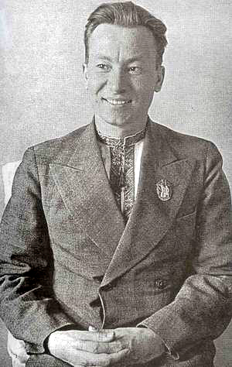
Біографічні дані

Народився в сім'ї шевця. Закінчив семирічку в рідному селі, вчився в медичному технікумі, а потім — на літературному факультеті Київського інституту народної освіти. 1932 закінчив Київський інститут народної освіти, учителював в Овручі. 1934—1935 служив у Червоній армії.

Після демобілізації переїхав до Харкова і працював журналістом у газеті «Комсомолець України», в «Літературній газеті» та в журналі «Молодий більшовик».

Під час Другої світової війни був військовим кореспондентом у фронтових газетах «Красная Армия», «За честь Батьківщини», і в партизанській газеті «За Радянську Україну».

Після війни працював відповідальним редактором журналу «Дніпро» (1944—1947).

Депутат Верховної Ради УРСР 3-го та 4-го скликань. Був членом КПРС (від 1943).

Творчість
У 1930 р. Андрій Малишко надрукував перші вірші в журналах «Молодий більшовик» та «Глобус».
Протягом 1935—1940 pp. він видав збірки: «Батьківщина» (1936), «Лірика», «З книги життя» (1938), «Народження синів» (1939), «Листи червоноармійця Опанаса Байди», «Березень», «Зоревідні», «Жайворонки» (усі — 1940). У цей же період написав поеми «Трипілля» (надруковано лише уривки), «Ярина», «Кармалюк», «Дума про козака Данила».
У 1941 — 1944 pp. поет служив військовим кореспондентом де виступав і як поет, і як публіцист; видав сім збірок поезій: «До бою вставайте!» (1941), «Україно моя!» (1942, виходила двічі), «Понад пожари» (1942), «Слово о полку» (1943), «Битва» (1943), «Полонянка» (1944), «Ярославна» (1946). Героїко-трагічний пафос циклу з п'яти віршів «Україно моя!», написаного 1941 p., передавав щирий особистий біль за рідну землю, віру в її визволення. «Україно моя!» — одне з найяскравіших поетичних явищ років війни.
За поему «Прометей» Малишко отримав у 1947 р. Сталінську премію. У 1950 р. з'явилась збірка «За синім морем», написана після відвідин поетом Канади та США разом з групою діячів культури. Наступного року він отримав за неї Сталінську премію.
Новий і чи не найбільш продуктивний етап у творчості поета починається із середини 50-х pp. У збірці «Що записано мною» (1956) містяться тексти відомих пісень: «Знову цвітуть каштани», «Пісня про Київ», «Як на дальнім небосхилі»; у збірці «Серце моєї матері» (1959) — «Пісня про рушник», «Ми підем, де трави похилі»; у збірці «Полудень віку» (1960) — «Вчителька» тощо. У їх озвученні поету допомагали такі музичні корифеї, як брати Майбороди, Л. Ревуцький, П. Козицький, М. Вериківський, А. Штогаренко, С Козак, О. Білаш.
Протягом 1961—1970 pp. вийшли збірки «Листи на світанні» (1961), «Прозорість» (1962), «Дорога під яворами» (1964), «Рута» (1966), «Синій літопис» (1968), «Серпень душі моєї» (1970).

Кінематографічні роботи
Написав текст пісень до фільмів: «Макар Нечай» (1940), «Богдан Хмельницький» (1941), «Роки молодії» (1942), «Щедре літо» (1950), «Долина синіх скель» (1956), «Лілея», «Таврія» (1959), «Чорноморочка» (1960), «Абітурієнтка» (1973).
Автор сценаріїв кінокартин: «Навіки з російським народом» (1954), «Квітуча Україна» (1961), «Ми з України» (1962).
Йому присвячено науково-популярну стрічку «Андрій Малишко» (1969).
Премії та нагороди
1947 — Сталінська премія за збірку «Лірика» та поему «Прометей».
1951 — Сталінська премія за збірку «За синім морем».
1964 — Шевченківська премія за збірку «Далекі орбіти».
1969 — Державна премія СРСР за збірку «Дорога під яворами».
Нагороджено двома орденами Леніна, іншими орденами, а також медалями.

Ювілейна монета НБУ 2003 р.
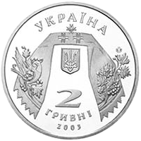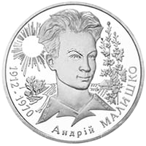

Аверс монети Реверс монети

